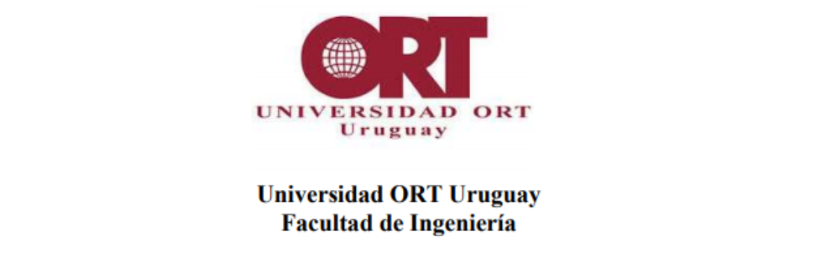

**Diseño de Aplicaciones 2**  
Primer Obligatorio

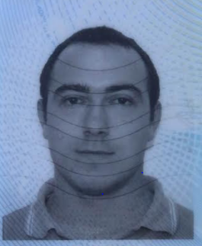

Cristian Palma 208443 Federico Alonso 182999

**Evidencia de la ejecución de las pruebas de la API con Postman.**

**Grupo N6A**

Repositorio: https://github.com/ORT-DA2/182999_208443

**Índice**

1 Evidencia de la ejecución de las pruebas de la API 2

# 1 Evidencia de la ejecución de las pruebas de la API

//La evidencia se puede registrar realizando un único video publicado en Youtube, en los cual se pueda apreciar claramente la ejecución de las pruebas. El link a este video debe incluirse en este documento y se debe verificar que se hayan compartido correctamente y que un tercero pueda verlos

(*) Proyecto, el cual tiene un nombre del proyecto y las siguientes listas: − Testers asignados. − Desarrolladores asignados. − Incidentes (bugs).

(*) Cantidad de bugs por proyecto. Se muestra la lista de proyectos con la cantidad total de bugs.

(*) Mantenimiento de un bug con la siguiente información (crear, modificar y eliminar): id, proyecto (únicamente puede seleccionar de los proyectos a los cuales pertenece), nombre, descripción, versión, estado (activo o resuelto)